生物教研组简报

2013-5、6 第四十四期 主编：生物组
王明华名师工作室活动在我校顺利开展省生物奥赛初赛结果揭晓，我校17人出线
江苏省奥赛决赛，我校有7人获得省一等奖，10人获得省二等
崔妍老师指导学生参加全国青少年科技创新大赛获得省一等奖
生物高考成绩优异
王明华老师被邀请做为省级生物理科实验大赛评委

经过近一年来的努力和付出，在2013年的江苏省生物奥赛中，
我校有20位同学经过初赛进入复赛，他们于5月12日在南京参加了
江苏省生物奥赛决赛，其中7人获得江苏省生物竞赛一等奖，10获得江苏省二等奖。参与培训的教练是王明华王牌教练员，以及刘成权金牌教练员等，感谢他们的辛劳付出。

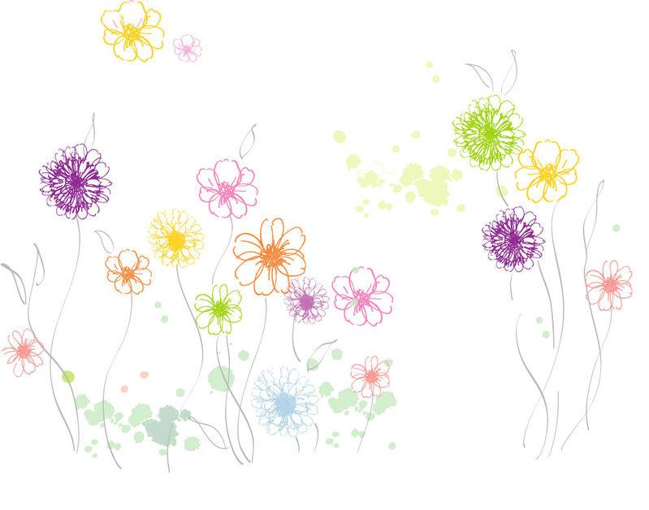
崔妍老师携学生于南京完成全国青少年科技创新大赛实验，课题为模拟酸雨、紫外增强和高温条件对洋地黄花粉活力的影响研究。该课题被评为江苏省科技创新大赛一等奖，现已该课题被选中参加全国的科技创新大赛，我们静候佳音。

2013年6月王明华教师作为常州市优秀教师的领衔人，被被邀请作为江苏省理科实验大赛评委。

2013年生物高考成绩优异，等级与三门成绩完全匹配。

教师暑假生活指导
一、别放纵了身体，请为健康储蓄。平日里，教师们工作繁忙，一些农村教师担任多个学科的教学任务，更是“两眼一睁忙到熄灯”。其实，作为教师，不妨利用暑假这段可供自己自由支配的时间安排一些合理的锻炼活动，让身体作一次真正的放松，比如学学太极拳、打打球、练练瑜伽等，或者到户外去走走看看。这样既放松了长期紧绷的神经，又较好地调适了生活，更重要的是锻炼了身体，何乐而不为呢？
二、别冷落了家人，请为亲情增温。由于职业所承担的特殊使命，很多教师平日的工作大都忙忙碌碌、紧紧张张，整天呆在学校，和学生在一起，反倒很少顾及家庭，顾及孩子。那么，面对难得的假期生活，教师绝不可把这种职业习惯再带回家中，而应当利用假期这段时间，好好地照顾一下家庭，多陪一陪亲人，多看一看父母，做一位不仅会工作，而且会生活、善生活的老师，让亲情和工作相得益彰。
三、别淡忘了学习，请为工作充电。在今天这样一个资讯极为方便和发达的时代里，教师不断地丰富自己的知识、提高个人的素养就显得尤为重要，正所谓“问渠哪得清如许，为有源头活水来”。但是，平日里教师由于工作时间比较紧张，大多只能阅读一些书报杂志，很少有时间和精力来系统地阅读一些有分量的经典名著。然而，如果长时间远离阅读，特别是远离了深层次的阅读，势必要影响教师个人素养的提升，不利于教师的成长与发展。因此，教师不妨利用暑假这段时间精心选择几本自己喜欢的书籍，好好读一读，沉浸其中，作一番精神和心灵的旅行。同时，教师也可以利用暑假反思自己平日教学工作的得失，整理自己的教育教学心得、教学感悟等，从而让自己的教学思想和教学理念更加系统、更加完备。
四、别消磨了时间，请为人生积淀。一个暑假几乎占据了教师每年1/6的时间，如果不能有效利用，实在未免太过可惜。更有甚者，一些教师由于突然没有了正常上下班的规律生活，再加上缺乏合理的生活计划，日常生活反倒会变得一下子乱了节奏、失了方寸。因此，我觉得教师应当为自己的暑假生活提前拟订一个科学的计划，制订一个生活日程表，比如健身、学习、娱乐、家访、旅游等，对自己的假期生活作出一个统筹的安排。这样学习和娱乐的合理搭配可以让教师的暑假生活更加丰富，更加充实，而不再是得过且过、荒废光阴。诚如此，教师们有限的假期会变得更加的精彩，人生就会多一份积淀，假期生活就会更加有意义。
主阵地，如何科学地指导家庭教育，最大程度地发挥教育的合力作用，已成为全社会必须解决的一个重要课题。

